Zatrudnienie i wynagrodzenia w województwie
zachodniopomorskim w 2024 r.
W 2024 r. przeciętne zatrudnienie
w województwie zachodniopomorskim wyniosło 299,0 tys. osób i w skali roku odnotowano spadek o 0,5%. Liczba przyjęć
do pracy była wyższa niż liczba zwolnień
o 0,4 tys. osób.
0,5%
Spadek przeciętnego zatrudnienia
w porównaniu z 2023 r.
Przeciętne miesięczne wynagrodzenie brutto wyniosło 8 027,37 zł (co stanowiło 93,0% przeciętnego miesięcznego wynagrodzenia
w kraju) i w porównaniu z 2023 r. było wyższe o 14,6% (wobec wzrostu o 13,6% w kraju), przy czym wzrost wynagrodzeń odnotowano zarówno w sektorze publicznym, jak
i prywatnym (odpowiednio o 17,8% i o 12,1%).
14,6%
Wzrost przeciętnego miesięcznego wynagrodzenia brutto w porównaniu z 2023 r.

Zatrudnienie
W sektorze prywatnym przeciętne zatrudnienie wyniosło 183,3 tys. osób (o 1,7% mniej niż
w 2023 r.), a w sektorze publicznym – 115,7 tys. osób (o 1,6% więcej). Najwyższy wzrost
zatrudnienia w skali roku odnotowano w podmiotach należących do sekcji Administrowanie
i działalność wspierająca (o 7,5%) oraz Działalność związana z kulturą, rozrywką i rekreacją
(o 7,2%). Wśród sekcji o dominującym udziale w zatrudnieniu największy spadek odnotowano w jednostkach prowadzących działalność w zakresie handel; naprawa pojazdów samochodowych (o 3,9%), przetwórstwo przemysłowe (o 3,5%) oraz informacja i komunikacja (o 3,3%).
Uwzględniając podział terytorialny województwa wzrost przeciętnego zatrudnienia w skali roku odnotowano w siedmiu powiatach: białogardzkim (o 2,3%), polickim (o 1,3%), kamieńskim (o 1,0%), szczecineckim (o 0,9%) i koszalińskim (o 0,4%) oraz w miastach na prawach
powiatu Szczecinie (o 2,1%) i Koszalinie (o 0,3%). Pozostałe powiaty charakteryzował spadek,
w tym największy odnotowano w powiatach pyrzyckim (o 6,2%) i stargardzkim (o 4,4%).
W 2024 r. przyjęcia do pracy
w sektorze prywatnym stanowiły 75,0% przyjęć ogółem
W 2024 r. w województwie zachodniopomorskim do pracy przyjęto 55,5 tys. osób, tj. o 7,7% mniej niż przed rokiem. Spadek przyjęć odnotowano w sektorze prywatnym (o 10,4%), natomiast w sektorze publicznym wystąpił wzrost (o 1,8%). Ponad połowę przyjętych do pracy
stanowili mężczyźni (53,3%). W porównaniu z 2023 r. zmniejszyła się zarówno liczba kobiet jak i mężczyzn przyjętych do pracy (odpowiednio o 9,3% i o 6,2%). Najwięcej osób przyjęto
do pracy w sekcjach: Przetwórstwo przemysłowe – 15,2 tys. (27,5%), Handel; naprawa pojazdów samochodowych – 6,2 tys. (11,2%), Administrowanie i działalność wspierająca – 5,5 tys. (9,9%) oraz Transport i gospodarka magazynowa – 5,0 tys. (9,0%).
W 2024 r. zwolnieniami objęto 55,1 tys. osób (o 7,8% mniej niż przed rokiem), przy czym spadek odnotowano w obu sektorach publicznym i prywatnym (odpowiednio o 7,9% i o 7,8%). Wśród zwolnionych osób przeważali mężczyźni (53,9%).
Najwięcej zwolnień dotyczyło jednostek należących do sekcji o dominującym udziale w zatrudnieniu, takich jak: Przetwórstwo przemysłowe – 17,1 tys. osób (31,1%), Handel; naprawa pojazdów samochodowych – 6,5 tys. osób (11,8%), Administrowanie i działalność wspierająca – 5,4 tys. osób (9,8%).
W 2024 r. liczba przyjęć do pracy była o 0,4 tys. osób wyższa od liczby zwolnień (przed rokiem wyższa o 0,3 tys.). W porównaniu z 2023 r. współczynnik przyjęć zmniejszył się o 1,4 p. proc.
do 18,6%, a współczynnik zwolnień – o 1,4 p. proc. do 18,5%.
Współczynnik przyjęć wyniósł 18,6% (wobec 19,3% w kraju),
a współczynnik zwolnień – 18,5% (wobec 18,7%)
Wykres 1. Współczynniki przyjęć i zwolnień
Stan w dniu 31 grudnia
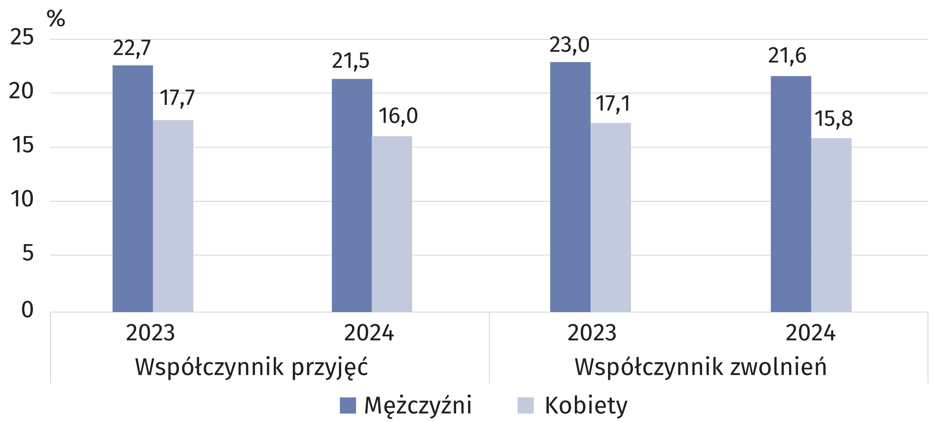

Wynagrodzenia
Przeciętne miesięczne wynagrodzenie brutto stanowiło 93,0% przeciętnego wynagrodzenia w kraju (wobec 92,3%
w poprzednim roku)
W 2024 r. przeciętne miesięczne wynagrodzenie brutto w województwie zachodniopomorskim ukształtowało się na poziomie 8 027,37 zł i było o 14,6% wyższe niż w 2023 r. W sektorze
publicznym wyniosło ono 8 895,30 zł (o 17,8% więcej niż w 2023 r.), a w sektorze prywatnym
– 7 479,75 zł (o 12,1% więcej), co stanowiło 84,1% wynagrodzenia w sektorze publicznym (przed rokiem 88,4%).Najwyższe przeciętne miesięczne wynagrodzenia brutto odnotowano w sekcjach: Informacja i komunikacja (11 902,77 zł), Działalność finansowa i ubezpieczeniowa (10 775,46 zł), Administracja publiczna i obrona narodowa; obowiązkowe zabezpieczenia społeczne (9 863,61 zł) oraz Wytwarzanie i zaopatrywanie w energię elektryczną, gaz, parę wodną i gorącą wodę
(9 798,95 zł). Najniżej wynagradzani byli pracownicy z sekcji: Zakwaterowanie i gastronomia
(5 834,27 zł) oraz Pozostała działalność usługowa (6 032,28 zł).
Wykres 2. Odchylenia względne przeciętnych miesięcznych wynagrodzeń brutto w sekcjach
od przeciętnego miesięcznego wynagrodzenia w województwie w 2024 r.

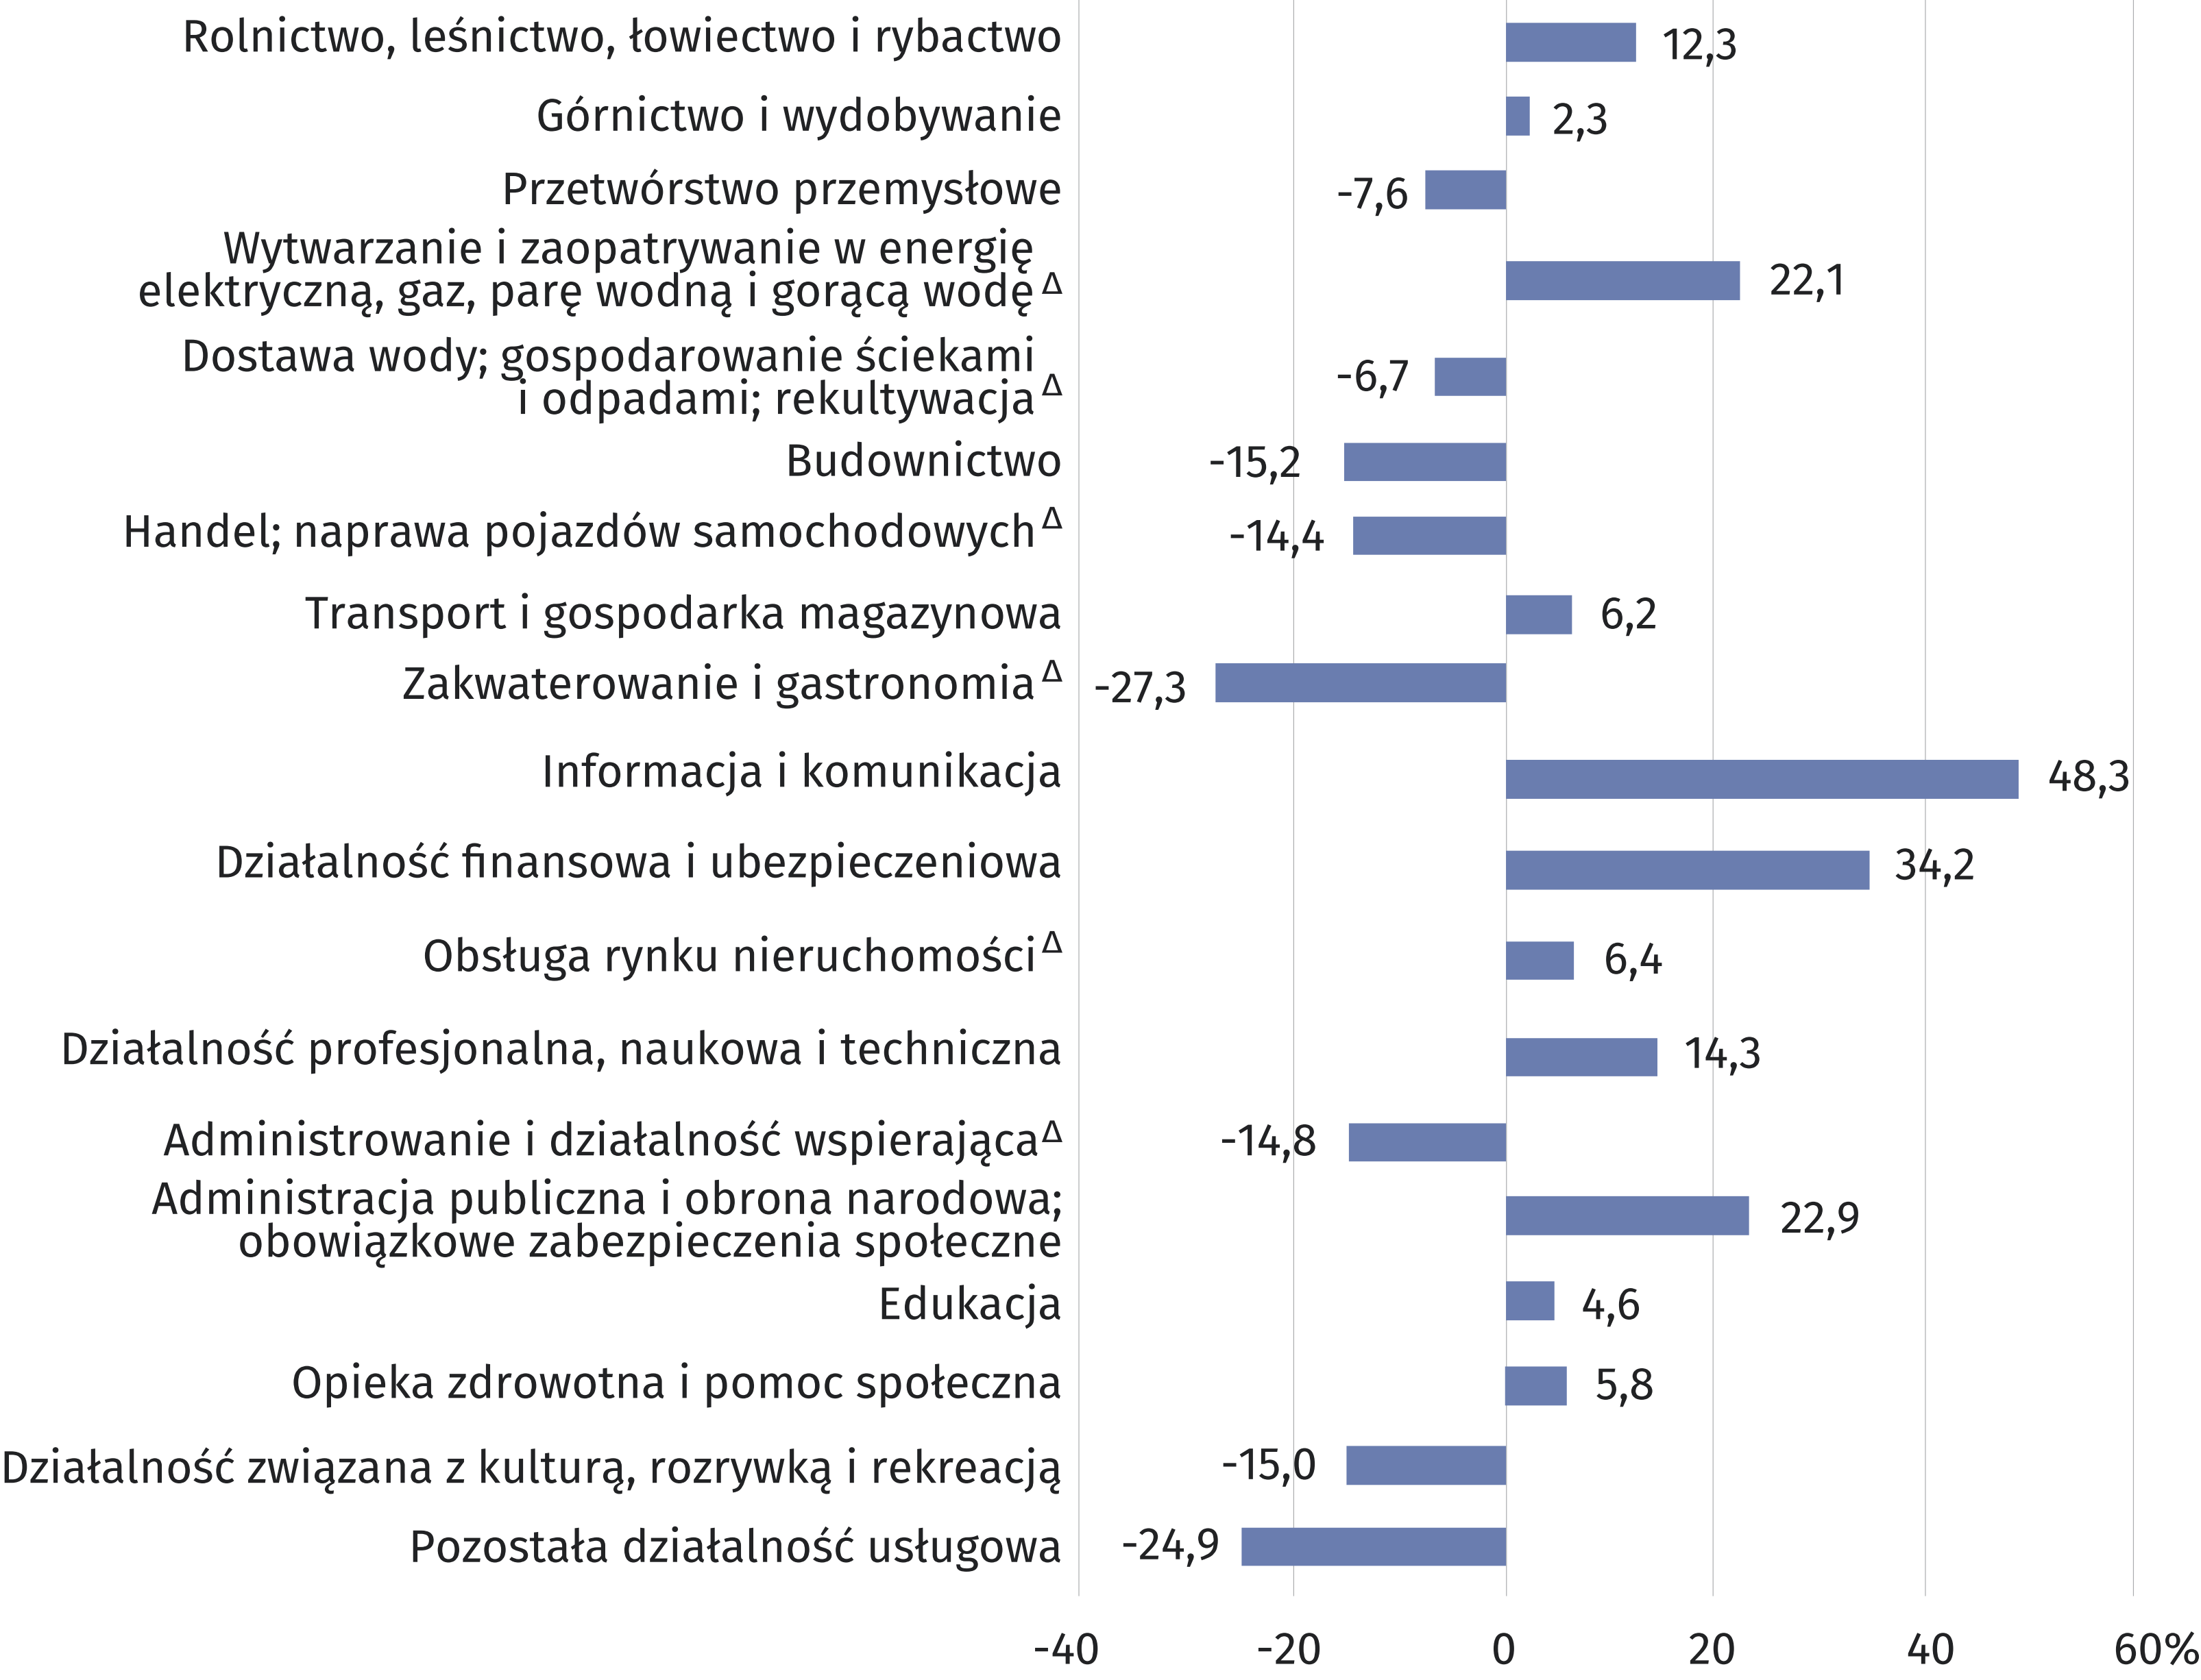
W porównaniu z rokiem poprzednim przeciętne miesięczne wynagrodzenie brutto zwiększyło się we wszystkich sekcjach. Najwyższy wzrost odnotowano w podmiotach zajmujących się działalnością edukacyjną (o 23,8%) oraz pozostałą działalnością usługową (o 21,8%), a najniższy – w sekcjach Rolnictwo, leśnictwo, łowiectwo i rybactwo (o 6,9%) oraz Transport i gospodarka magazynowa (o 7,2%).
W porównaniu z 2023 r. we wszystkich sekcjach odnotowano wzrost przeciętnego
miesięcznego wynagrodzenie brutto
Biorąc pod uwagę podział terytorialny województwa w 2024 r. w większości powiatów przeciętne miesięczne wynagrodzenie brutto było niższe niż średnio w województwie z wyjątkiem m. Szczecin, w którym przeciętna płaca wynosiła 9 044,66 zł i przewyższała średnią dla województwa o 12,7%. Najniższe przeciętne miesięczne wynagrodzenia brutto odnotowano w powiatach drawskim (7 027,57 zł) i świdwińskim ( 7 057,15 zł).
Wykres 3. Przeciętne miesięczne wynagrodzenia brutto według powiatów w 2024 r.
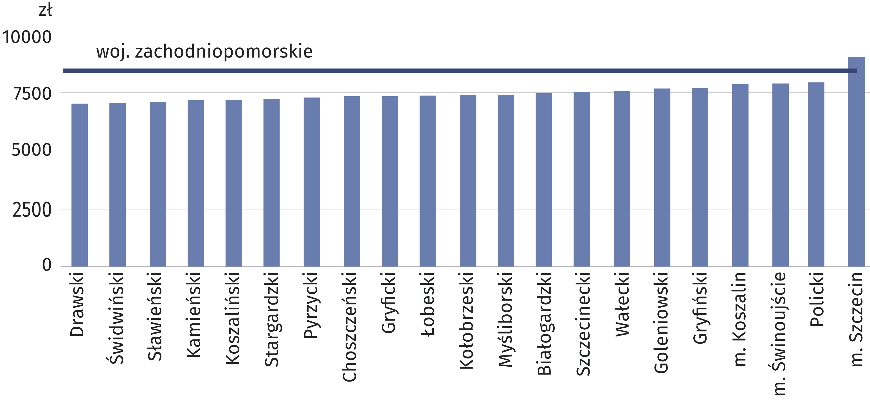
W skali roku przeciętne
miesięczne wynagrodzenie brutto zwiększyło się we wszystkich powiatach
W porównaniu z 2023 r. przeciętne miesięczne wynagrodzenie brutto zwiększyło się
we wszystkich powiatach. Największy wzrost odnotowano w powiatach sławieńskim i gryfickim (odpowiednio o 20,3% i o 19,4%), a najmniejszy – w polickim (o 7,8%).

W przypadku cytowania danych Głównego Urzędu Statystycznego prosimy o zamieszczenie informacji: „Źródło danych GUS”, a w przypadku publikowania obliczeń dokonanych na danych opublikowanych przez GUS prosimy o zamieszczenie informacji: „Opracowanie własne na podstawie danych GUS”.

Opracowanie merytoryczne:  Urząd Statystyczny w Szczecinie  Dyrektor Magdalena Wegner  Tel: 91 459 77 00 | Rozpowszechnianie:  Informatorium Statystyczne  Tel: 91 459 75 00, 91 459 75 73

szczecin.stat.gov.pl

@Szczecin_STAT

@UrzadStatystycznywSzczecinie
Powiązane opracowania
Rocznik Statystyczny Pracy 2023
Zatrudnienie i wynagrodzenia w województwie zachodniopomorskim w 2023 r.
Bezrobocie rejestrowane w województwie zachodniopomorskim w 2024 r.
Zeszyt metodologiczny. Statystyka rynku pracy i wynagrodzeń
Ważniejsze pojęcia dostępne w słowniku
Przeciętne zatrudnienie
Przyjęci do pracy
Zwolnieni z pracy
Przeciętne miesięczne wynagrodzenie brutto

